ПРОВЕРЬ СЕБЯ.
Детские мини-тесты.
- Хорошо ли ты знаешь правила безопасности для велосипедистов?
- При каких неисправностях запрещается ездить на велосипеде?
А) Неисправны тормоза
Б) С рамы облезла краска
В) Плохо закреплено сиденье
Г) Неисправен звуковой сигнал
2. Как должен поступить велосипедист, если ему нужно пересечь проезжую часть дороги?
А) Переехать проезжую часть на велосипеде
Б) Найти пешеходный переход и переехать на другую сторону дороги по нему
В) Найти пешеходный переход, сойти с велосипеда и перейти по «зебре», ведя велосипед рядом с собой и подчиняясь правилам для пешеходов
3. Нарушает ли велосипедист Правила дорожного движения?
А) Нарушает
Б) Не нарушает
В) Нарушает, если ему меньше 14 лет
Г) Нарушает, если ему меньше 7 лет
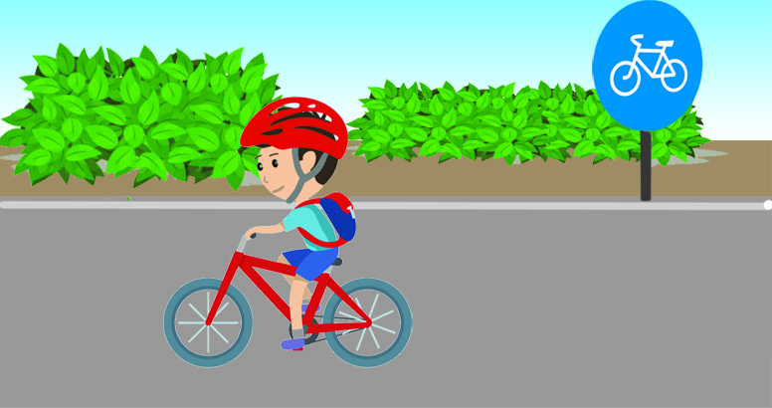
4. Для чего велосипедисту шлем?
А) Он модный и красивый!
Б) Он защитит голову в случае падения
В) Велосипедисту шлем не нужен, он нужен только мотоциклистам
5. Кто должен уступить дорогу в этой ситуации?
А) Велосипедист
Б) Водитель автомобиля
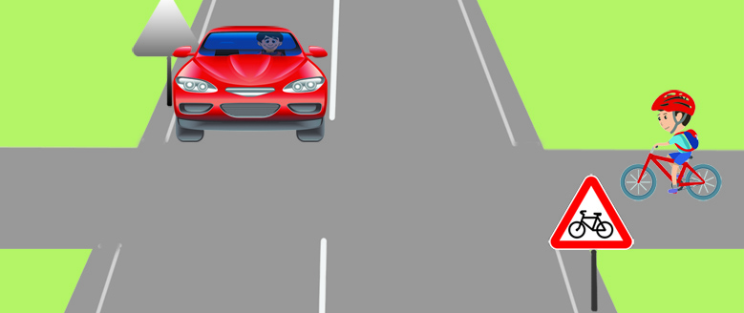
Чтобы посмотреть ответы, прокрути вниз
http://www.dddgazeta.ru/news/regions/52180/

ПРАВИЛА ДЛЯ ПАССАЖИРОВ (ДЛЯ ДЕТЕЙ)
1. Первое, что ты должен сделать, когда садишься в автомобиль:
а) прыгнуть на руки к маме,
б) пристегнуться ремнем безопасности,
в) забраться с ногами на сидение.
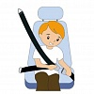
2. Можно ли стоять за спиной водителя между спинками передних сидений, во время движения?
а) можно,
б) можно, если кто-то придерживает,
в) нельзя
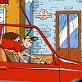
3. Когда ты едешь в автомобиле, то нельзя:
а) отвлекать водителя, б) смотреть в окно, в) думать о чём-то.

4. Как нужно заходить в пассажирский транспорт?
а) всех растолкать и забежать,
б) перепрыгивать через ступеньки,
в) подождать, когда выйдут пассажиры, а потом спокойно выйти самому
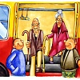
5. Нужно ли уступать место пожилым людям в транспорте?
а) да, б) нет, в) да, но только, если у них есть тросточка.


http://www.dddgazeta.ru/news/regions/52180/

Правильные ответы к тесту « Хорошо ли ты знаешь правила безопасности для велосипедистов?»:
1 – А, В, Г; 2 – В; 3 – Г; 4 – Б; 5 – А;
Правильные ответы к тесту по правилам для пассажиров:
1 – Б; 2 – В; 3 – А; 4 – В; 5 – А;

